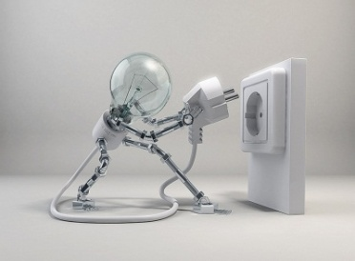

Экономия электричества:

**1.Покупаем “умную” технику:** перед покупкой бытовой техники загляните в техпаспорт и найдите там букву латинского алфавита от A до G, где А обозначает самый экономный вариант

**2. Используем осветительные приборы разумно**

- ***пользуемся энергосберегающими лампочками:*** срок их службы в 6 раз больше лампы накаливания, потребление ниже в 4-5 раз. За время эксплуатации лампочка окупает себя 8 раз;

***- максимально используем естественное освещение:*** чаще моем окна, тем самым мы увеличиваем освещенность на 30%; располагаем на подоконниках умеренное количество цветов; по возможности декорируем комнату в светлых тонах.

***- правильно организовываем освещение в доме:*** вешаем дополнительные светильники около кресла или стола; ставим на выключатели специальные регуляторы, с помощью которых можно изменять яркость освещения.

***3. Разумно пользуемся бытовыми приборами:***

***- выключаем то, чем не пользуемся в данный момент:*** телевизор не должен вещать в пустой комнате; чайник должен кипятить воду только при надобности, а не для того, «чтобы было» и т.п.

***- не оставляем приборы в режиме ожидания:*** зарядное устройство для мобильного телефона использует около 2 ватт в час энергии даже при отсутствии мобильного; включенные колонки без воспроизведения звука используют еще около 4 ватт в час; телевизор и DVD- плейер в спящем режиме израсходует около 10 ватт в час. Большинство инструкций к современной бытовой технике содержат информацию о расходе электричества в режиме ожидания.

***- правильно эксплуатируем приборы:***

*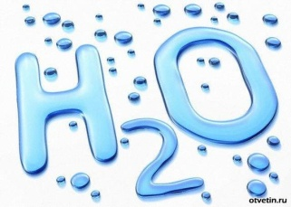холодильник* ставим в самое прохладное место кухни: желательно возле наружной стены, но ни в коем случае не рядом с плитой, размораживаем морозильную камеру, т.к. толстый слой льда ухудшает охлаждение замороженных продуктов и увеличивает потребление электроэнергии;

в *стиральных машинах* не превышаем и избегаем неполной загрузку: перерасход электроэнергии в этом случае может составить 10-15%, сортируем белье перед стиркой, и в случае слабой или средней степени загрязнения отказаться от предварительной стирки (при неправильной программе стирки перерасход электроэнергии может составлять до 30%);

*пылесос* с заполненным на треть мешком для сбора пыли увеличивает расход энергии на 40%;

*компьютер* правильно настраиваем для эксплуатации: при перерыве в работе переводим компьютер в «спящий режим», регулируем яркость монитора, для просмотра фильма с dvd- диска лучше его предварительно скопировать на компьютере.

*электроплиты* могут потерять 5-10% энергии при выборе посуды, которая не соответствует размерам конфорок, 40-60% при использовании посуды с искривленным дном.

Экономия   
воды:

***1. чиним сантехнику:***  по статистике через неплотно закрывающиеся краны и унитазы может уходить около 30 000 литров воды в год!

***2. не льем воду попусту:*** используйте машину на полную мощность; закрывайте кран во время чистки зубов, ведь вода нужна только в начале и конце процедуры.

***3. устанавливаем счетчики:*** сотрудники коммунальных служб уверяют, что после установки счетчиков расходы на воду могут снизиться в 2-3 раза, ведь вы сами отслеживаете сколько кубометров воды утекло из кранов;

***4. устанавливайте рычажные переключатели*** на смесители вместо поворотных кранов, экономия воды 10-15% плюс удобство в подборе температуры;

***5. применяйте двухкнопочные сливные бачки***: в целом сокращение потребления воды в 4 раза.

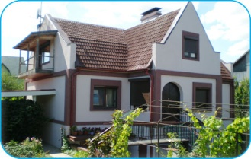

Экономия тепла:

***1. заделка щелей*** в оконных рамах и дверных проемах;

***2. установка новых*** ***окон*** (пластиковых или деревянных) с многокамерными стеклопакетами;

***3. замена радиаторов;***

***4. установка поквартирных теплосчетчиков*** поможет нам регулировать температуру не форточкой, а вентилями-термостатами, установленными на радиаторы***.***

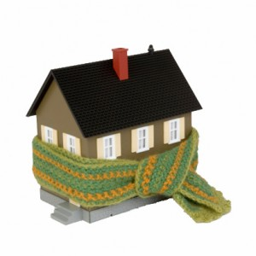

И тепло не упустите,  
бережно его храните.  
Окна плотно закрывайте, сквозняков не запускайте.

***Сэкономите на этом –***

***будет вам***

***путевка летом!!!***

На первый взгляд то, о чем мы говорим - мелочи жизни. А если суммировать весь возможный перерасход, например, за год, то получится внушительная сумма в тысячи рублей!!!

*Авторы:*

Москалев Роман,

Чуприна Анастасия

*Печать:*

ГУДО «Областной

центр творчества»

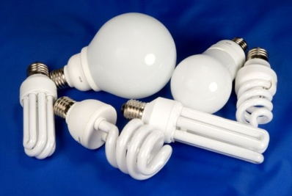

**ПРОСТЫЕ ПРАВИЛА**

**ЭНЕРГОСБЕРЕЖЕНИЯ**

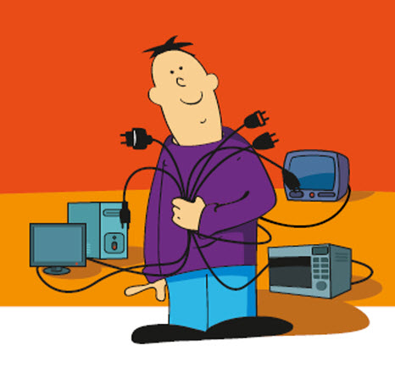

Об энергосбережении

речь у нас сейчас пойдет:

пусть тепло и свет, и воду

каждый в доме бережет!

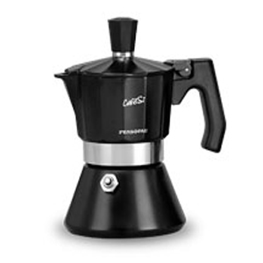

Выключайте, люди свет-  
наш вам дружеский совет.  
В темноте вы вмиг уснете,  
да и денег соберете!

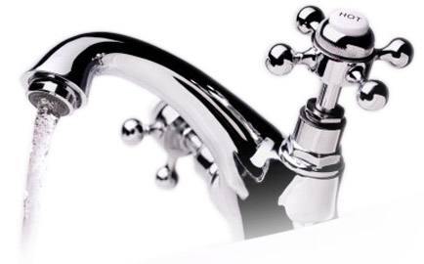Воду тоже берегите:  
кран закройте и идите.  
Пусть не льется без нужды-   
будет польза для страны.